中国科学院大连化学物理研究所应聘人员登记表
申报岗位 |  | 1804  开发制备液相色谱方法 |  | 岗位类别 | 管理( ) | 科研( √ )
姓 名 | 彭杰 | 出生日期 | 1980.12.29 | 民 族 | 汉 | 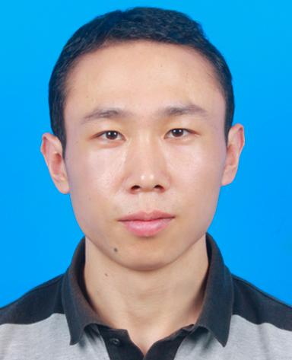
性 别 | 男 | 政治面貌 | 中共党员 | 户口所在地 | 山东聊城
毕业学校及专业 |  | 海南大学  农业生物技术 |  | 学历/学位 | 研究生/硕士
工作单位及职务 |  | 中国热带农业科学院&海南大学 学生
是否有亲属在所内工作或学习，如有请说明 |  | 无
联 系 方 式 |  | 电 话：13698944996  传 真：  电子邮箱：jackp_sdau@163.com
学习及工作经历
（从高中填起，内容包括时间、单位、学位、所学专业，担任行政职务、专业技术职务情况，时间段要连续，准确到月份，在职学习请注明）
2000.9-2004.7 山东农业大学 生物技术专业 学士
2004.12-2006.9 山东省聊城市东昌府区农业局 助理农艺师
2006.9-2009.6 中国热带农业科学院&海南大学 农业生物技术专业 硕士
主要经验及业绩
（可根据个人情况分项填写）
熟悉制备液相色谱相关工作，能熟练操作WATERS2690 HPLC、HPLC-MS等色谱分析仪器，曾参与淫羊藿甙制备相关研究以及微生物次生代谢产物的研究工作。

